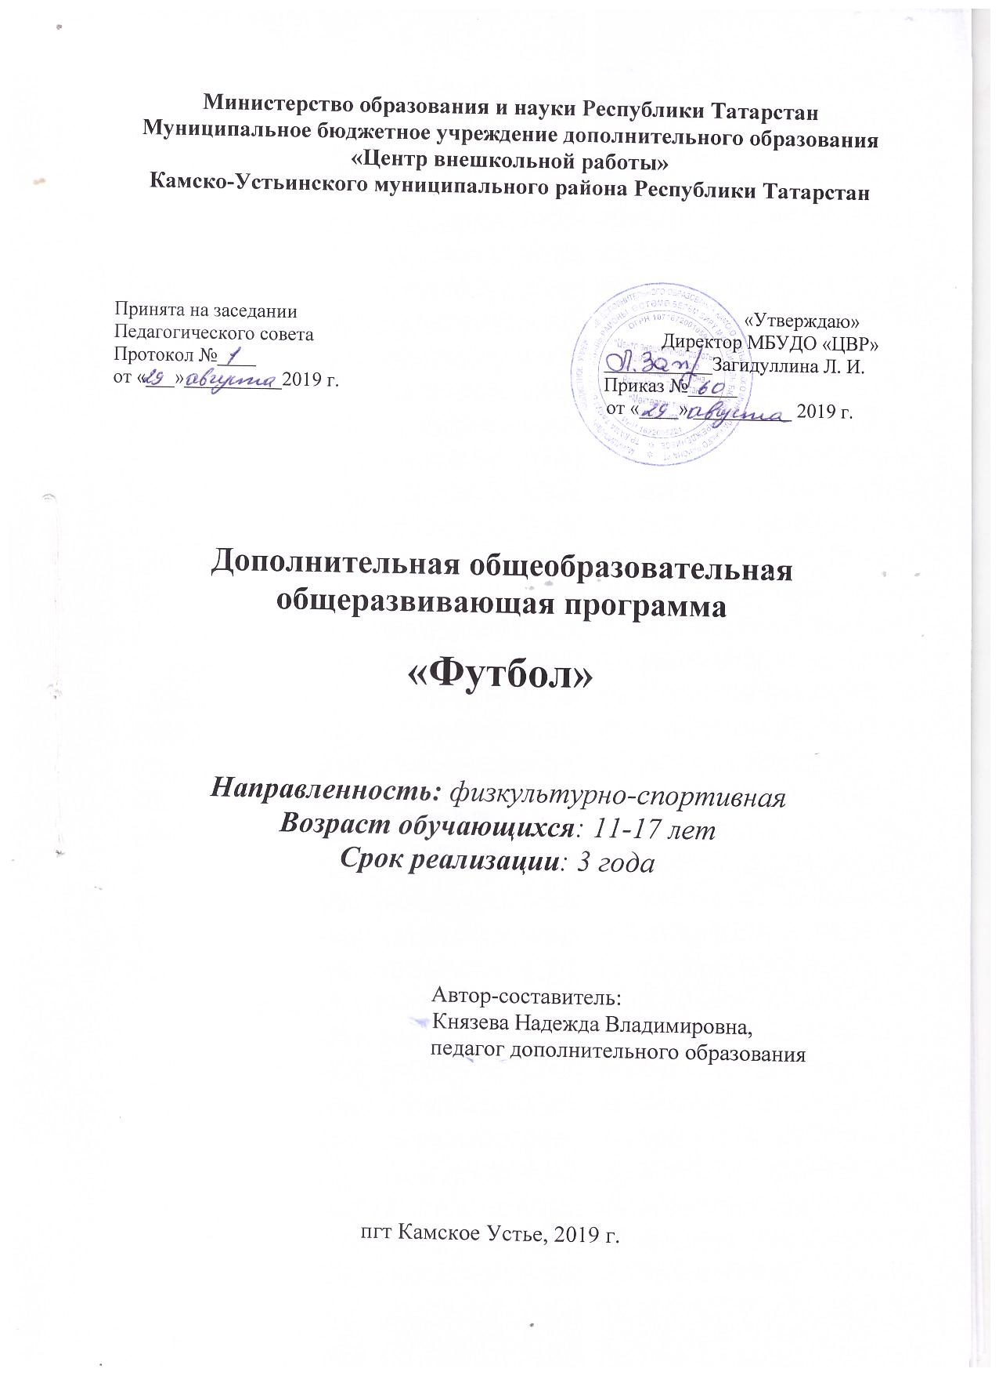

Пояснительная записка.
Рабочая программа рассчитана на 3 года с учетом занятия 4 часа в неделю. Общее количество занятий составляет 486 часов.
Рабочая программа построена с учетом возрастных особенностей мальчиков, занимающихся в группе. Возраст учащихся от 12 до 15 лет.
Весь учебный материал программы распределён в соответствии с возрастным принципом комплектования учебной группы по футболу и рассчитан на последовательное и постепенное расширение теоретических знаний, практических умений и навыков.
Данная программа составлена на основе примерной программы спортивной подготовки для спортивных секций общеобразовательных учреждений, составлена в соответствии с Федеральным законом Российской Федерации от 29 декабря 2012 г. № 273-ФЗ «Об образовании в Российской Федерации»; Федеральным законом Российской Федерации от 04 декабря 2007 г. №329-ФЗ «О физической культуре и спорте в Российской Федерации»; Типовым положением о дополнительном образовании детей (постановление Правительства РФ от 07.03.1995г. № 233); нормативными документами Министерства образования РФ (Нормативно-правовые основы, регулирующие деятельность спортивных школ от 25.01.1995г., с последующими изменениями и дополнениями) Санитарно-эпидемиологическими требованиями к учреждениям дополнительного образования СанПиН 2.4.4.1251-03; Уставом «Муниципального бюджетного учреждения дополнительного образования "Центр внешкольной работы" Камско-Устьинского муниципального районна; локальными актами; другими федеральными, региональными, муниципальными нормативными документами, регламентирующими образовательную деятельность.
Актуальность: Футбол доступен всем, играют в него как в закрытых помещениях, так и на открытых площадках. Несложный инвентарь и простые правила этой увлекательной игры покоряют многих любителей.
Данная рабочая программа направлена на содействие улучшению здоровья учащихся и на этой основе обеспечения нормального физического развития растущего организма и разностороннюю физическую подготовленность.
Целью занятий являются: приобретение учащимися необходимых знаний, умений, навыков для самостоятельного использования физических упражнений, закаливающих средств и гигиенических требований с целью поддержания высокой работоспособности во всех периодах жизни; воспитания навыков для самостоятельных занятий и умения вести здоровый образ жизни; развивать физические качества, необходимые для овладения игрой мини – футбол, придерживаться принципов гармоничности, оздоровительной направленности учебного процесса. Данная программа направлена на привитие учащимся умения правильно выполнять основные технические приемы и тактические действия, обеспечение разносторонней физической подготовки. Программа призвана подготовить детей к сдаче учебных нормативов по физической и технической подготовке в соответствии с их возрастом, сообщить элементарные теоретические сведения и в конечном итоге подготовить учащихся для зачисления на учебно-тренировочный этап многолетней подготовки юных футболистов.
В учебной группе решаются определённые задачи: укрепление здоровья и закаливание организма; привитие интереса к систематическим занятиям мини-футболом; обеспечение всесторонней физической подготовки с преимущественным развитием быстроты, ловкости и координации движений; овладение основами технических приёмов, которые наиболее часто и эффективно применяются в игре, и основами индивидуальной, групповой и командной тактики игры в мини-футбол; освоение процесса игры в соответствии с правилами мини-футбола; изучение элементарных теоретических сведений о личной гигиене, истории футбола, технике и тактике, правил игры в мини-футбол.
Изучение теоретического материала осуществляется в форме 15 – 20-минутных бесед, которые проводятся, как правило, в начале занятий (как часть комплексного занятия). В ходе практических занятий учащиеся группы получат элементарные навыки судейства игр по футболу и мини-футболу и первичные навыки инструктора-общественника.
Практические занятия по обучению судейству начинаются в группе после того, как усвоены основные правила игры. Обучение судейству осуществляется во время проведения двухсторонних учебных, тренировочных игр и соревнований. Задача инструкторской практики – научить подавать строевые команды, правильно показывать и объяснять простейшие упражнения.
Практические занятия по физической, технической и тактической подготовке проводятся в форме игровых занятий по общепринятой методике.
Физическая подготовка направлена на развитие физических способностей организма, ей в занятиях отводится значительное место. Выделяют общую и специальную физическую подготовку. Общая физическая подготовка предусматривает всестороннее развитие физических способностей, специальная – развитие качеств и функциональных возможностей, специфичных для футболистов.
Для каждого года обучения поставлены конкретные цели и задачи и определены прогнозируемые результаты, которые позволяют осуществлять контроль динамики роста спортивного мастерства учащихся.
Занятия проводятся в составе группы до 15 человек. Количественный состав группы выбран исходя из опыта работы и наличия спортивного инвентаря. Зачисление в объединение проходит на основе желания детей, их индивидуальных особенностей и заявления родителей. Группы формируются одновозрастные, но допускается дополнительный набор учащихся на 2-й и 3-й годы обучения. На основании усвоения программного материала, овладения знаниями, умениями и навыками на конец учебного года, возможности воплощения их в спортивную деятельность ребенок переводится на следующий год обучения.
Формы учебной деятельности: обучение осуществляется групповая, игровая, индивидуально-игровой, в парах, с применением основных педагогических методов: словесного (рассказ, беседа), наглядного, практического, видео-метода
Формы занятий:
- занятие - дискуссия (диспут и т.д);
- Занятие – игра;
- занятие – тренировка;
- занятие – «Играй как я ...»;
На начальном этапе изучается более простой вид подачи и наката. Накопив определенные знания и освоив простую технику, учащиеся выполняют более сложные задания. Учебные задания выполняются не только индивидуально, но и в парах. Эта методика позволяет не только воспитывать высококлассных мастеров и лидеров, но и создавать дружные, работоспособные коллективы детей.
Формы подведения итогов: участие в соревнованиях, выполнение контрольных нормативов.
1.4. Планируемые результаты

Ожидаемые результаты
Учащиеся должны знать:
- о положительном влиянии систематических занятий физическими упражнениями;
- особенности правильного распределения физической нагрузки;
- правила игры в футбол;
- правила охраны труда и поведения на занятиях и в повседневной жизни;
- правила проведения соревнований.

Учащиеся должны уметь:
- поводить специальную разминку футболиста;
- владеть основами техники футбола;
- владеть основами судейства в футболе.

Формирование знаний, умений и навыков, полученные учащимися за период обучения, позволяют им совершенствовать и самореализовать физические способности в настольном теннисе.
В конце изучения большой темы предполагается осуществление контроля знаний, умений и навыков в форме спортивных нормативов. На последних занятиях подводятся итоги работы за год
Концепция педагога: труд ученика – непременно творческий.



